Срочная информация
01 февраля 2024
Промышленная деятельность
в Республике Мордовия в январе-ДЕКАБРЕ 2023 года

Индекс промышленного производства в декабре 2023 года к декабрю 2022 года составил 115,7%, к предыдущему месяцу - 97,0%.
Индекс промышленного производства в Республике Мордовия, %
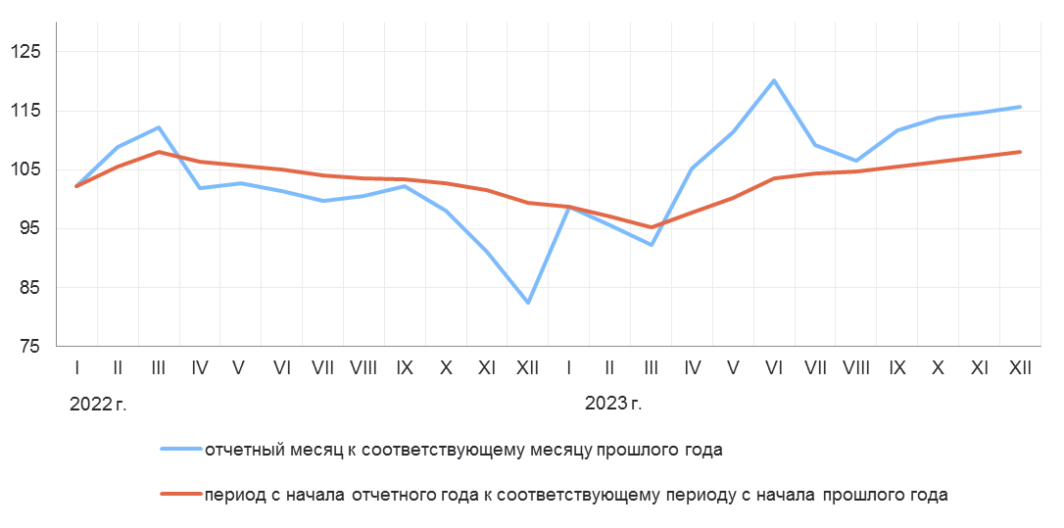
За январь-декабрь 2023 года в сравнении с аналогичным периодом прошлого года индекс промышленного производства составил 108,0%. При этом все из четырех секторов промышленного производства, учитываемые при расчете индекса, показали рост объёмов производства в сравнении с январем-декабрем 2022 года:
- добыча полезных ископаемых выросла на 17,9%;
- в обрабатывающей отрасли произошёл рост индекса производства к уровню января-декабря 2022 года на 8,6%;
- по виду деятельности «обеспечение электрической энергией, газом и паром; кондиционирование воздуха» индекс производства вырос на 2,4%;
- в отраслях, связанных с водоснабжением, водоотведением, организацией сбора и утилизации отходов, ликвидацией загрязнений, индекс производства увеличился на 0,5%.
Среди обрабатывающих производств в январе-декабре 2023 года значительный рост к аналогичному периоду прошлого года показали следующие виды деятельности:
- производство компьютеров, электронных и оптических изделий (на 58,8%);
- деятельность полиграфическая и копирование носителей информации (на 46,9%);
- производство машин и оборудования, не включенные в другие группировки (на 44,6%);
- производство готовых металлических изделий, кроме машин и оборудования (на 38,5%);
- производство химических веществ и химических продуктов (на 26,8%) и другие.
Снижение произошло по видам деятельности обрабатывающих производств:
- производство лекарственных средств и материалов, применяемых в медицинских целях (на 35,0%);
- ремонт и монтаж машин и оборудования (на 22,6%);
- производство прочих готовых изделий (на 15,9%) и другим.

Подробная информация о промышленном производстве в регионе представлена в ежемесячном докладе «Социально-экономическое положение Республики Мордовия» на сайте Мордовиястата в разделе Публикации / Каталог публикаций.

